## Fichero /opt/nagios-4.3.2/cgi/status.c

## Línea 1980 ¿? La línea puede no coincidir

### Cambiar

printf("%s&nbsp;", (temp_status->plugin_output == NULL) ? "" : html_encode(temp_status->plugin_output, TRUE));

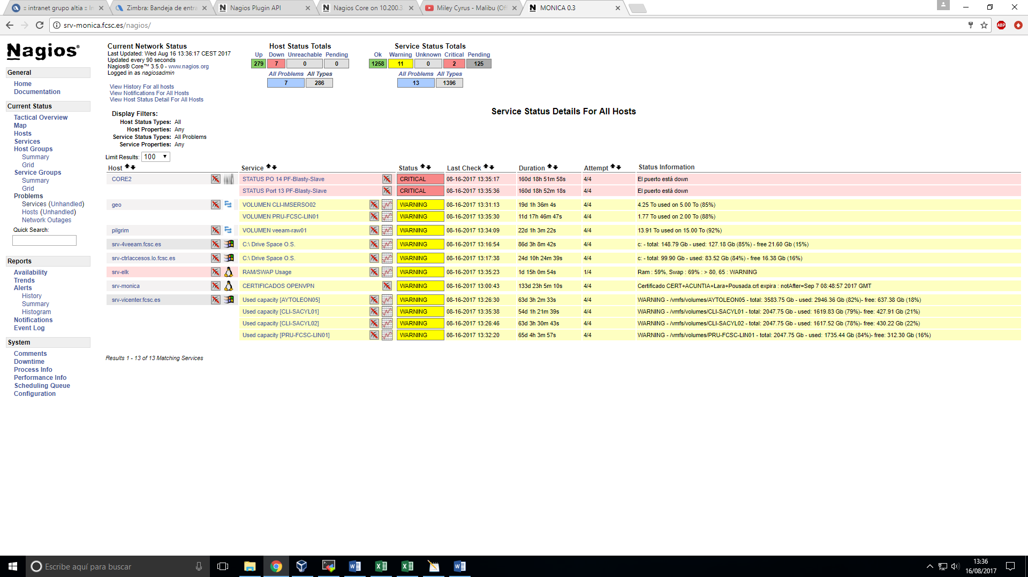

### Por

if(temp_status->long_plugin_output != NULL)

printf("%s", html_encode(temp_status->long_plugin_output, TRUE));

else

printf("%s&nbsp;", (temp_status->plugin_output == NULL) ? "" : html_encode(temp_status->plugin_output, TRUE));

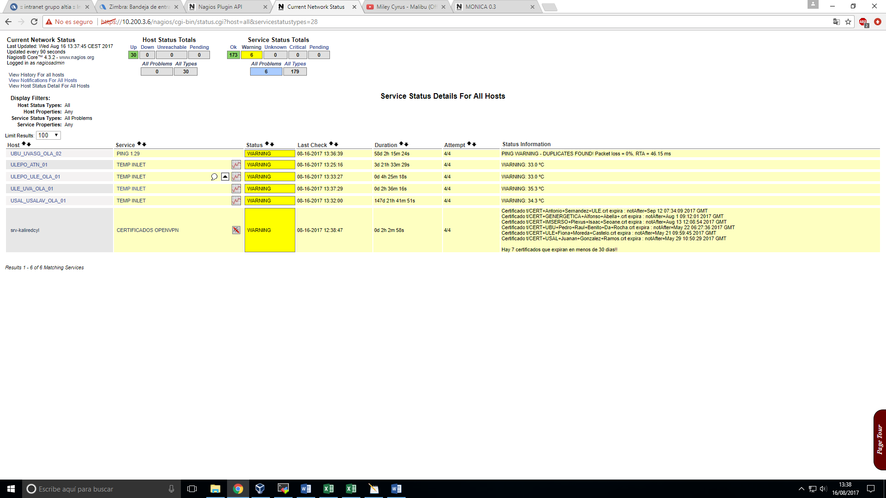

HACER

Make all

Make install

*reiniciar servicio (systemctl restart nagios)